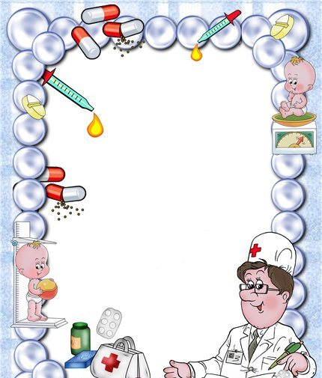
Сегодня очень часто видим детей в очках. Близорукость. Большую тревогу вызывает её неуклонный рост не только у медиков, но и у педагогов. В чём же причина столь массовых отклонений в развитии зрительных функций?
Глаз, как орган, заканчивает своё структурно-функциональное формирование к 11-12 годам. К моменту начала школьного обучения, орган зрения ребёнка находится в стадии интенсивного развития. Главная его особенность – наличие так называемой рефракции. Наиболее физиологическая нагрузка для этого - глазорассматривание удалённых объектов. А что мы наблюдаем? Большую часть времени дети работают с книгой, рисуют на близком от глаз расстоянии. В лучшем случае оно составляет 25-30см,
в худшем – 6-10см. такие зрительные наг-
рузки для многих детей становятся непо-
сильными. Орган зрения претерпевает
сначала функциональные, а потом и структурные изменения, позволяющие
ему без напряжения работать вблизи. Воз-
никает близорукость, т. е. глаз адаптируется к работе на близком расстоянии и теряет способность к чёткому видению вдаль.
Выход из создавшейся ситуации один: расширять зрительно-пространственную активность. Достичь этой цели можно при помощи приёмов, предложенных доктором медицинских наук В. Ф. Базарным.
Один из них заключается в максимальном удалении от глаз материала. При этом ребёнок (во время рассматривания книг, иллюстраций) находится на своей зрительно-рабочей дистанции. Определяется она тем рабочим расстоянием, с которого ребёнок может различить буквы равные по высоте 1см. Следующая особенность проведения учебных занятий в режиме «зрительных горизонтов» - размер предъявляемого материала (сюжетные, предметные картинки, буквы, цифры и т. д.). Самые мелкие детали должны быть по высоте 1см, самые крупные 2-3см.
Дома вы можете тоже учитывать это
для предупреждения близорукости. Рассма-
тривать с его зрительно-рабочей дистан-
ции мелкие сюжетные картинки, просить
составить рассказ, назвать, сосчитать
геометрические фигуры, назвать соседей слева справа, вверху внизу и т. д. Давать игры-картинки «Найди различия». Если ребёнок плохо различает детали, его нужно немного приблизить (2-3 шага делает взрослый вперёд). Очень хорошо, если вы будете плавно передвигаться вдоль, привнося тем самым дополнительную активность для всех групп глазных мышц.
Бывая на улице, рассматривайте что вдали, вверху на дереве, как движутся облака и т. д.

